|  |  |
| --- | --- |
|  | Schola Europaea  Bureau du Secrétaire général |

Réf. : 2016-10-D-2-fr-1

Orig. : FR

Données sur la rentrée scolaire 2016-2017 des Ecoles européennes

Conseil supérieur des Ecoles européennes

Réunion des 7, 8 et 9 décembre 2016 à Bruxelles

**INTRODUCTION**

Le présent document contient un certain nombre de données, *arrêtées au* ***15 octobre 2016,*** sur la situation des Ecoles européennes, après la rentrée scolaire 2016-2017, en matière de population scolaire, de choix des langues par les élèves et de personnel (détaché, chargés de cours et PAS).

Ces données seront ultérieurement intégrées au rapport annuel du Secrétaire général qui sera présenté au Conseil supérieur en avril 2017.

1. **EVOLUTION DE LA POPULATION SCOLAIRE**
   1. **Population scolaire globale**

Le tableau ci-dessous indique les effectifs de chaque école, ainsi que les effectifs globaux de l’ensemble du système, au cours de la période de *2013 à 2016* et la variation en pourcentage d’une année à l’autre au cours de la période de référence. La dernière colonne indique la variation en pourcentage des effectifs sur l’ensemble de la période.

En ce qui concerne l’école européenne de Bruxelles I, une ligne supplémentaire a été ajoutée dans chaque tableau, afin de distinguer le site d’Uccle et celui de Berkendael. En effet, le Conseil supérieur, lors de sa réunion de décembre 2015, a approuvé la décision relative à l’utilisation provisoire du site de Berkendael à titre d’extension de l’Ecole européenne de Bruxelles I dans l’attente de l’ouverture de l’Ecole européenne de Bruxelles V.

**Population scolaire de *2013 à 2016***



La population scolaire globale des Ecoles européennes était au***15 octobre 2016*** de

**26 691**élèves, ce qui représente un taux de croissance moyen de **3 %** par rapport à 2015, avec des situations sensiblement différentes selon les écoles.

**67,7 %** de la population scolaire globale se trouvent dans les écoles de Bruxelles

**(46 %)** et de Luxembourg **(21,7 %).**

Le 4 septembre 2012, l’école européenne Luxembourg II avait emménagé dans ses nouveaux locaux sur la commune de Bertrange, à 7 kilomètres à l’ouest du centre de la ville de Luxembourg. L’école se situe sur un site majestueux de 14 hectares, à proximité du Lycée Josy Barthel.  **2531** élèves (maternelle, primaire et secondaire) sont inscrits pour la rentrée scolaire 2016-2017**.**

L’on constate une augmentation du nombre d’élèves à Luxembourg II de **7,8 % entre 2015 et 2016.**

Le site de Berkendael, utilisé provisoirement à titre d’extension de l’Ecole européenne de Bruxelles I dans l’attente de l’ouverture de l’Ecole européenne de Bruxelles V, compte **154** inscrits.

L’école de Bruxelles IV compte, sur son site de Laeken, qui avait ouvert ses portes en septembre 2012, **2703** inscrits (soit une augmentation de **plus de 8 %** de par rapport à l’an dernier).

* 1. **Population scolaire par catégorie**

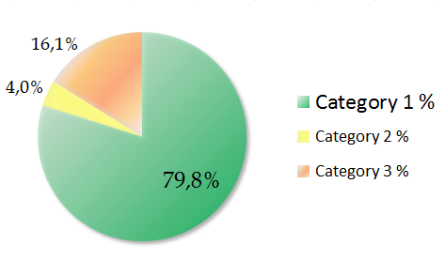

Les trois tableaux ci-après présentent pour chaque année de *2013 à 2016*, les effectifs des trois catégories d’élèves et le pourcentage représenté par chaque catégorie par rapport à l’effectif global de chaque école. Les deux dernières colonnes indiquent la variation, en valeur absolue et en pourcentage, des effectifs des différentes catégories dans chaque école et dans l’ensemble du système au cours de la même période.

**Population scolaire de *2013 à 2016 :* population de la Catégorie I**



Les élèves de la Catégorie I sont essentiellement les enfants des fonctionnaires et contractuels (1 an au moins) des institutions de l’UE et des personnels des écoles, ainsi que de l’Office européen des brevets pour Munich.

Le pourcentage d’élèves relevant de la Catégorie I est en hausse constante depuis plusieurs années déjà et cette catégorie représente désormais **près de 80 %** de la population scolaire de l’ensemble du système.

Les écoles de Bruxelles et de Luxembourg, où le nombre de fonctionnaires de l’UE est important et où l’insuffisance des infrastructures impose une politique restrictive d’inscription pour les élèves de catégorie II et III, comptent un pourcentage élevé d’élèves de la Catégorie I. Le pourcentage des élèves de cette catégorie est **supérieur à 90 % dans les écoles de Bruxelles** (100 % pour Berkendael)**,** alors que dans les écoles implantées aux sièges comptant peu de fonctionnaires européens, le pourcentage de tels élèves est nettement moindre.

A Varèse, **60 %** des élèves relèvent de la Catégorie I, alors qu’à Munich, les élèves de cette catégorie, enfants des personnels de l’Office européen des brevets pour la très grande majorité d’entre eux, représentent **plus de 81 %** de la population scolaire.

Quant aux deux écoles plus récentes implantées en dehors de la région Bruxelles/Luxembourg, à savoir Alicante et Francfort – l’augmentation du pourcentage d’élèves de cette catégorie s’est poursuivie, le taux à Francfort ayant désormais atteint **84,7 %.**

**Population scolaire de *2013 à 2016 :* population de la Catégorie II**



Les élèves de la Catégorie II sont admis conformément aux conditions prévues dans les accords conclus entre les écoles et certaines organisations et entreprises. En vertu de ceux-ci, une contribution scolaire est due pour chaque élève ainsi admis, laquelle est équivalente au coût réel de la scolarité à charge du budget de l’école.

Cette catégorie d’élèves représente actuellement  **4 %** de la population scolaire globale.

Les élèves de la catégorie II représentent  **23,3 %** de l’Ecole de Karlsruhe et **12%** de celle de Varese.

**Population scolaire de *2013 à 2016 :* population de la Catégorie III**



Les élèves de la Catégorie III, sont les élèves dont les parents sont soumis au paiement

d’une contribution scolaire (Minerval).

Ceux-ci représentent actuellement **16,1 %** des élèves des Ecoles européennes.

* 1. **Population scolaire par nationalité**

Le tableau ci-dessous, indique les effectifs originaires de chacun des Etats membres, ainsi que le pourcentage des effectifs globaux représenté par les élèves de chaque Etat membre. A noter que les élèves ressortissant de pays autres que les Etats membres n’y sont pas détaillés mais toutefois indiqués en bas du tableau. Dès lors, les effectifs globaux correspondent aux données figurant dans les tableaux précédents.

**Il convient de noter que dans ce tableau, l’on ne retrouve pas de chiffres « ronds ». En effet, de nombreux élèves inscrits dans les Ecoles européennes ont plus d’une nationalité. Les élèves à double nationalité ou plus, sont répartis comme suit : double nationalité : 0,5+0,5 ; triple nationalité : 0,33+0,33+0,33.**

**Population scolaire par nationalité**

**Etats membres de l’Union européenne**

***Nombre total de nationalités :* 120**

**

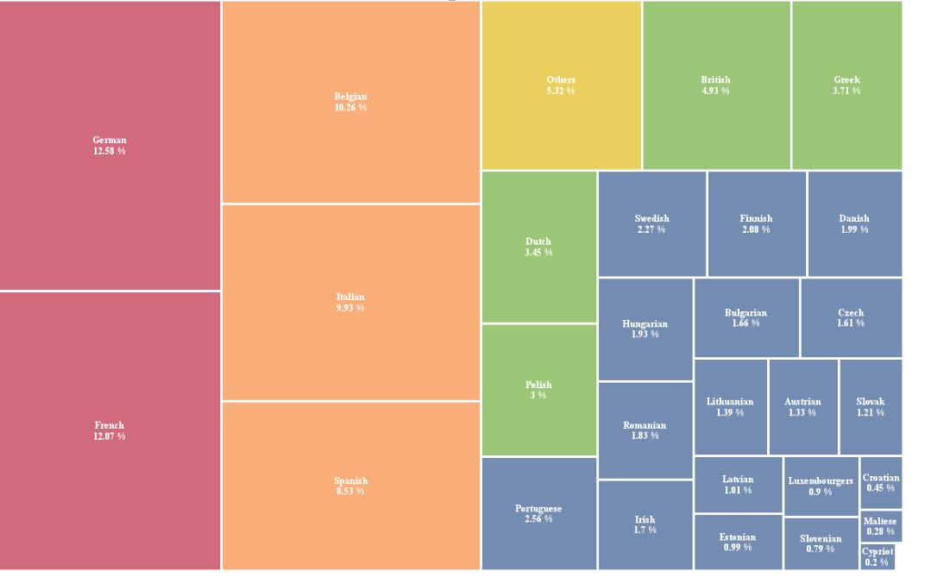

**Population scolaire par nationalité et par école**

**Etats membres de l’Union européenne – 2016-2017**



* 1. **Population scolaire par cycle**

**Population scolaire par cycle de *2013 à 2016***



Le Tableau ci-dessus indique, pour chaque année considérée, les effectifs de chaque cycle (maternel, primaire et secondaire) de chaque école et au sein de l’ensemble du système, ainsi que la variation en pourcentage d’une année à l’autre depuis 2013.

Les deux dernières colonnes indiquent les écarts, en valeur absolue et en pourcentage, enregistrés pour chaque cycle de chaque école et au sein de l’ensemble du système au cours de la période écoulée depuis 2013.

* 1. **Population scolaire par section linguistique**

Le Tableau ci-dessous indique la population de chacune des sections linguistiques de chaque école pour l’année scolaire en cours.

**Sections linguistiques – Année *2016-2017***



D’une manière générale, les effectifs des différentes sections linguistiques traduisent le poids en Europe de la population concernée, même s’il est évident que les langues de pays sièges d’écoles et d’institutions de l’Union européenne ont une influence particulière au sein des écoles.

Les effectifs des sections francophones traduisent la concentration des institutions dans des villes largement francophones (Bruxelles et Luxembourg). Toutes les écoles comportent une section francophone ainsi qu’une section anglophone et une section germanophone, à l’exception pour cette dernière de l’école de Bergen.

Les sections anglophones comptent le pourcentage le plus élevé d’élèves SWALS.

La section linguistique slovaque, destinée à terme à accueillir les cycles maternel et primaire complets, est ouverte à l’École européenne de Bruxelles I – site de Berkendael depuis le 1er septembre 2016 en commençant par le cycle maternel. Elle compte 5 inscrits.

La section linguistique estonienne, destinée à terme à accueillir les cycles maternel, primaire et secondaire complets, est ouverte à l’Ecole européenne de Bruxelles IV depuis le 1er septembre 2016 en commençant par le cycle maternel.

**Elèves SWALS**

Les élèves SWALS sont les élèves de catégories I et II dont la langue maternelle/dominante est une langue officielle d’un Etat membre de l’UE (à l’exception de l’irlandais et du maltais) mais pour qui il n’existe pas de section linguistique de cette langue dans leur école.

Si l’école ne comporte pas de section linguistique de la langue maternelle/dominante d’un élève de catégorie I ou II, cet élève peut bénéficier de l’enseignement de sa LI, à condition que l’Ecole ait un enseignant dûment qualifié à sa disposition ou puisse en recruter un.

Les élèves SWALS sont habituellement inscrits dans la section linguistique d’une des langues de travail (DE, EN, FR). La langue de la section constitue la LII de l’élève.

Les élèves SWALS peuvent également être inscrits dans la section linguistique du pays siège à condition que cela ne génère pas de coûts supplémentaires. Leur LII doit être l’allemand, l’anglais ou le français.

Les élèves SWALS peuvent bénéficier d’un soutien éducatif lorsque le manque de connaissances de la langue de la section dans laquelle ils sont inscrits constitue un obstacle à la communication, à leur intégration et à leur apprentissage. Ce soutien porte essentiellement sur l’acquisition de cette langue et permet donc aux élèves SWALS de suivre le programme scolaire plus facilement.

Depuis le 1er septembre 2011, les élèves de Catégorie III étudient comme LI la langue de la section dans laquelle ils sont inscrits. Les élèves de Catégorie III qui étaient inscrits avant le 1er septembre 2011 et qui ont étudié comme LI une langue différente de celle de la section peuvent poursuivre l’étude de la même LI jusqu’à la fin de leur scolarité afin d’assurer la continuité pédagogique.





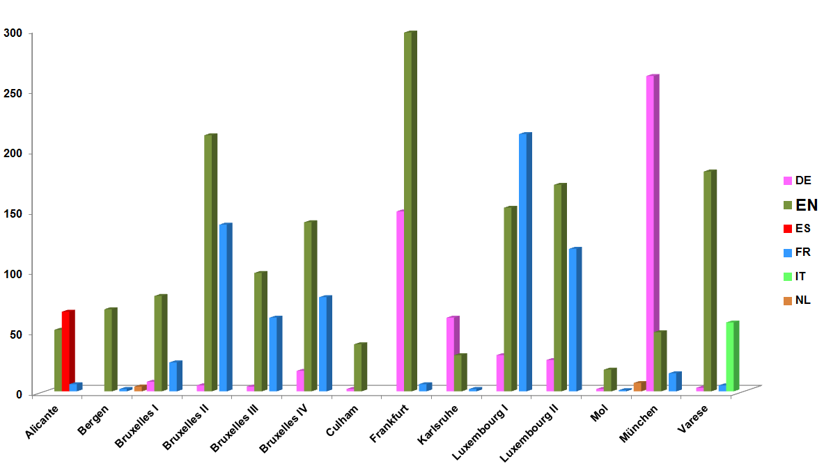

**Population scolaire par section linguistique, catégorie et cycle pour l’année scolaire *2016-2017***

Ce tableau indique la population de chaque section linguistique de chaque école, ventilée par catégories d’élèves et par cycle, à savoir maternel, primaire et secondaire.





1. **CHOIX DES LANGUES**

**Choix des langues étrangères - Année scolaire *2016-2017***

Les trois tableaux ci-dessous indiquent les langues que les élèves des Ecoles européennes ont choisi d’apprendre.

La langue II est la première langue étrangère dont l’apprentissage débute dès la première classe du cycle primaire et est obligatoire jusqu’au Baccalauréat. Elle constitue la langue d’enseignement d’un certain nombre de matières au cycle secondaire. Depuis le 1er septembre 2014, la Langue III est obligatoire de la 1ère  à la 5ème année du cycle secondaire et peut être étudiée jusqu’au Baccalauréat. L’apprentissage de la Langue IV est une option et débute en 4ème  secondaire. (Certaines écoles proposent également une Langue V que les élèves peuvent choisir en tant que débutants, à titre de cours complémentaire faisant partie du programme des classes de 6ème et 7ème secondaire. Il n’est pas possible de passer un examen de LV au Baccalauréat).

Le Tableau « Choix de la langue II » indique le pourcentage d’élèves ayant choisi l’allemand, l’anglais ou le français comme Langue II pour l’année scolaire en cours. Jusqu’en 5ème secondaire, les élèves ne peuvent choisir que l’allemand, l’anglais ou le français comme Langue II. En 6ème et 7ème, bien qu’une de ces trois langues soit forcément la langue d’enseignement de certaines matières, le choix d’une autre Langue II est possible à la condition que les règles relatives au changement de LII soient respectées ainsi que les conditions de connaissance de la langue concernée. Ce choix se porte le plus souvent sur la langue du pays siège de l’école.

1. **Choix de la Langue II**



L’anglais reste manifestement la Langue II de loin la plus demandée, sauf à Karlsruhe et Munich où l’allemand est choisi par la moitié environ des élèves inscrits dans une section linguistique autre que la section germanophone, ou bien dans cette dernière en qualité d’élèves SWALS.

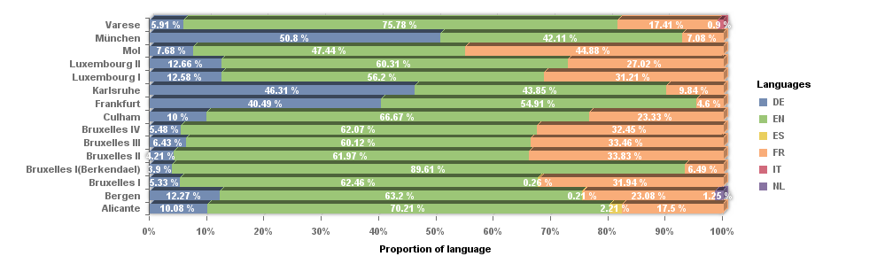

Les deux tableaux ci-après indiquent respectivement les Langues III et IV les plus demandées dans chaque école.

1. **Choix de la langue III**



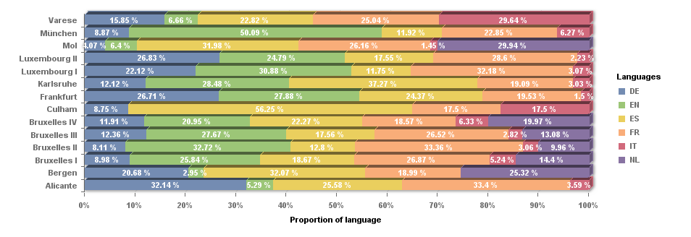

1. **Choix de la langue IV**



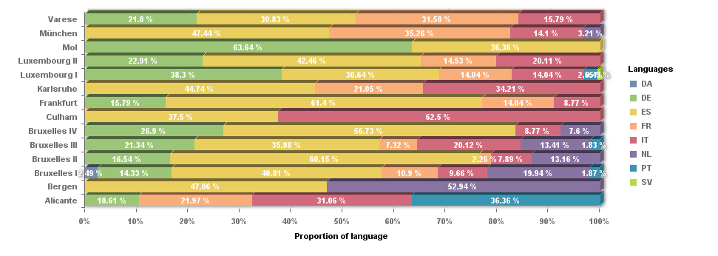

1. **EVOLUTION DU PERSONNEL**
   1. **Personnels détachés par école**

Le tableau ci-dessous indique, pour chaque école, le nombre de personnels détachés par les Etats membres auprès de l’ensemble du système, pour l’année scolaire *2016-2017.*



* 1. **Personnels détachés par Etat membre**

Le tableau ci-dessous indique le nombre de personnels détachés par chaque Etat membre auprès de l’ensemble du système, pour l’année scolaire *2016-2017.*



* 1. **Evolution des chargés de cours – *2013-2016***

Le Tableau ci-dessous indique pour chaque année depuis 2013, un nombre de chargés de cours pour chaque école. Ce nombre correspond à des équivalents enseignants à temps plein à raison de 21 périodes hebdomadaires pour le cycle secondaire et de 25,5 heures par semaine pour le cycle primaire.



* 1. **Personnel détaché et chargés de cours (équivalent temps plein) pour l’année scolaire *2016-2017***



Le tableau ci-dessus indique l’effectif total du personnel détaché de chaque école, à savoir le nombre d’enseignants, de conseillers d’éducation, de bibliothécaires et de personnel de direction (hormis les Economes des écoles), détachés par les Etats membres pour l’année scolaire *2016-2017.*

Ce tableau indique également un nombre de chargés de cours pour chaque école. Ce nombre correspond à celui mentionné dans le tableau de la page 21. Toutefois, il détaille les chargés de cours primaire, secondaire et chargés de cours religion et morale.

* 1. **Rapport élèves – conseillers d’éducation**

Le tableau ci-dessous donne des informations depuis 2013, sur le rapport élèves-conseillers d’éducation dans le cycle secondaire des écoles.



* 1. **Personnel administratif et de service**

Le tableau ci-dessous indique le nombre de postes de personnel administratif et de service de chaque école et du Bureau du Secrétaire général pour les années *2013 à 2016,* selon les organigrammes figurant dans les budgets. Il indique également l’écart en pourcentage entre ces effectifs au début et à la fin de cette période.



Dans ce tableau, sont repris les postes d’assistantes à l’école maternelle **(2013 : 66,8 – 2014 : 69,06 – 2015: 66,8 – 2016 : 80,76).** Les variations d’une année à l’autre entre le nombre de postes PAS proviennent en grande partie des postes d’assistantes maternelles qui sont créés ou supprimés en fonction du nombre d’élèves dans les classes, conformément aux décisions du Conseil supérieur en la matière.

Les **16,3** postes de personnels auxiliaires sont repris dans le tableau ci-dessus.

* Les cases surlignées en rouge signifient qu’une correction a été apportée pour les écoles de Bruxelles II, Luxembourg I, Mol et Varèse. Dès lors, si l’on compare ce tableau avec celui repris dans les versions précédentes du présent document, il est normal que les totaux et les moyennes établies pour ce tableau ne correspondent plus.

1. **RESULTATS DU BACCALAUREAT 2016**

La 57e session du Baccalauréat européen a été présidée par le Président du Jury du Baccalauréat européen, le Docteur Carl Winsløw, Professeur au Danemark.

Au total, 1891 candidats provenant de 13 Écoles européennes et de 6 Écoles agréées se sont inscrits à la session 2016 du Baccalauréat européen. 41 candidats n’ont pas obtenu le Baccalauréat européen : 6 candidats ont abandonné la session d’examens, et 35 candidats ont échoué.

Pendant les examens, 8 candidats se sont partiellement absentés pour des raisons médicales et 11 en raison de leur participation à des examens nationaux, à savoir la Selectividad espagnole. 21 épreuves de remplacement ont été organisées en juin 2016.

Trois candidats ont été autorisés à participer à une session extraordinaire en septembre 2016, et 10 épreuves de remplacement ont été organisées à cet effet.

7 épreuves écrites ont été organisées pour les cas de recours acceptés.

Taux de réussite global au Baccalauréat 2016 : 98,1 %

Le tableau suivant indique le taux de réussite dans les différentes sections linguistiques. Cette année, le taux de réussite par section linguistique variait entre 93,6 % et 100 %. Les résultats ne sont pas toujours statistiquement comparables vu le petit nombre de bacheliers dans certaines sections.

**Taux de réussite par section linguistique**

|  |  |  |  |
| --- | --- | --- | --- |
| **Section ling.** | **Diplômés** | **Candidats** | **Taux de réussite** |
| DA | 29 | 30 | 96,7 % |
| DE | 343 | 349 | 98,3 % |
| EL | 57 | 58 | 98,3 % |
| EN | 446 | 454 | 98,2 % |
| ES | 105 | 109 | 96,3 % |
| FI | 40 | 40 | 100,0 % |
| FR | 439 | 447 | 98,2 % |
| HU | 15 | 15 | 100,0 % |
| IT | 178 | 179 | 99,4 % |
| NL | 109 | 111 | 98,2 % |
| PL | 17 | 18 | 94,4 % |
| PT | 44 | 47 | 93,6 % |
| SV | 28 | 28 | 100,0 % |
| Total | **1850** | **1885** | **98,1 %** |

Pour tous les candidats qui ont participé à la session 2016 du Baccalauréat, la note finale moyenne s’élevait à 78,3. La comparaison des notes finales montre une légère augmentation de cette moyenne au cours des cinq dernières années.

**Moyenne globale des cinq dernières années**

Cette année, la note finale moyenne était comprise entre 72,0 et 81,7 selon les écoles :

Selon les sections linguistiques, la note finale moyenne était comprise entre 72,6 et 83,0. Le faible nombre de candidats dans certaines sections ne permet pas de considérer la moyenne obtenue comme statistiquement significative.

Cette année, 172 candidats SWALS (sans section linguistique) se sont inscrits à la session du Baccalauréat européen.

Le graphique suivant illustre leurs performances en Langues II, III et IV. Nous pouvons constater que leur performance en Langue II est supérieure à la moyenne.

Dans le tableau suivant, nous pouvons comparer les performances des élèves SWALS par matière aux performances des élèves de leur section linguistique. Comme on peut le constater, il n’y a pas d’écart significatif entre leurs notes et celles des autres élèves, même dans les matières enseignées en Langue II (en jaune), pour lesquelles on pourrait s’attendre à ce que les élèves SWALS aient de meilleurs résultats.

|  |  |  |  |  |  |  |  |  |  |  |
| --- | --- | --- | --- | --- | --- | --- | --- | --- | --- | --- |
| **Matière** | **bi4** | **chi** | **eco** | **ge4** | **hi4** | **ma3** | **ma5** | **maa** | **ph4** | **phy** |
| **SWALS** | 7,47 | 7,45 | 7,43 | 7,39 | 7,57 | 6,73 | 7,49 | 8,65 | 7,79 | 7,56 |
| **AUTRES** | 7,47 | 7,50 | 7,48 | 7,57 | 7,64 | 6,93 | 7,26 | 8,31 | 8,12 | 7,48 |
| **TOUS** | 7,47 | 7,50 | 7,48 | 7,55 | 7,63 | 6,91 | 7,27 | 8,34 | 8,09 | 7,49 |

La décision liée à la réforme du Baccalauréat européen de réduire le nombre d’épreuves orales pour passer de 4 à 3 épreuves au cours de l’année 2013-2014 a eu une très forte incidence sur les épreuves orales d’Histoire et de Géographie (options 2 et 4 périodes). Le nombre de candidats qui ont choisi ces épreuves a chuté de plus de 64 % en hi2, 48 % en hi4, 63 % en ge2 et 54 % en ge4.

Le nombre de candidats qui ont choisi Philosophie 4 périodes a presque triplé (passant de 49 candidats en 2013 à 130 en 2016), et le nombre d’épreuves orales de Chimie a doublé cette année par rapport à 2013 (passant de 27 à 58).

**Annexe 1: Cost sharing table 2016**

**Annexe 1**

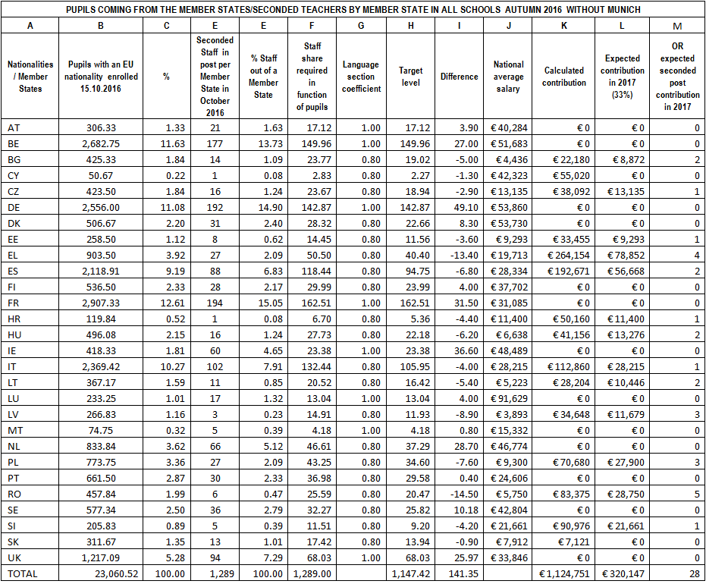

L'accord sur le partage des coûts prévoit que chaque État membre dispose de 5 ans pour atteindre sa « cible ». Afin d’atteindre une situation d’équilibre au bout de ces cinq années, il est demandé aux États membres de détacher chaque année, au cours de cette période, un certain nombre, variable, d’enseignants.

* La première année, il a été demandé aux États membres de détacher 1/5 (20 %) du nombre d’enseignants indiqué dans la colonne « Différence ».
* La deuxième année, il a été demandé aux États membres de détacher 1/4 (25 %) du nombre d’enseignants indiqué dans la colonne « Différence ».
* La troisième année, il est demandé aux États membres de détacher 1/3 (33 %) du nombre d’enseignants indiqué dans la colonne « Différence ».
* La quatrième année, il sera demandé aux États membres de détacher 1/2 (50 %) du nombre d’enseignants indiqué dans la colonne « Différence ».
* La cinquième et dernière année, il sera demandé aux États membres de détacher le nombre d’enseignants indiqué dans la colonne « Différence ».

 De cette manière, à la fin des cinq ans, un juste équilibre sera atteint entre les États membres.​

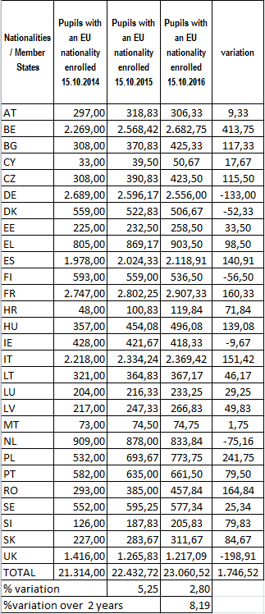

**Development of the pupil population of 28 EU nationalities without Munich**

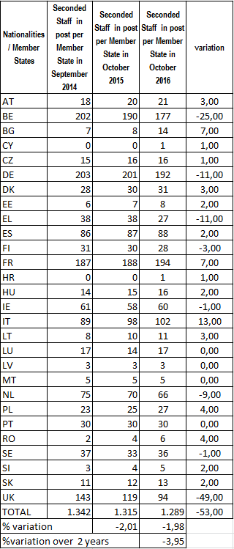

**Development of secondments**

**Development of the pupil population**

**of 28 EU nationalities,**

**without Munich**